|  |  |
| --- | --- |
| 7 | Совместное проектирование структуры базы данных. Каждый слушатель курсов самостоятельно проектирует собственную базу данных. |
| 8 | Создание подключения к базе данных с помощью технологии ADO.net. Построение системы чтения данных с использованием пуля подключений. Построение системы записи данных с использованием Reflection. |
| 9 | Разработка полной загрузки данных (два сценария). Создание простого ASP.net приложения. Подключение таймера для загрузки и обработки данных. |
| 10 | Создание простого контроллера для получения сферических координат. |

|  |
| --- |
| **Совместное проектирование структуры базы данных. Каждый слушатель курсов самостоятельно проектирует собственную базу данных.** |

Задание: Спректировать собственную базу данных для хранения информации по следующим моделям: GpsdVersionModel, GpsdSkyModel, GpsdSkySatelliteModel

Создадим **5 таблиц** и перечислений. Так же, свяжем каждую таблицу с перечислением по ключу id

Получим:  
  
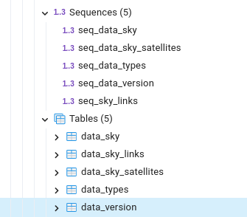

|  |  |
| --- | --- |
| Таблица | Назначение |
| data_types | Тип данных, справочник, который мы будем заполнять самостоятельно. В нем есть поле Class – оно уникально. |
| data_version | Данные, которые будут создаваться из модели GpsdVersionModel |
| data_sky | Данные, которые будут создаваться из модели GpsdSkyModel |
| data_sky_satellites | Табличные данные из модели GpsdSkySatelliteModel |
| data_sky_links | Таблица – связка между моделью GpsdSkyModel и GpsdSkySatelliteModel |

Создадим связи между таблицами. Сделаем связь между таблицей data_types

|  |
| --- |
| alter table public.data_sky add constraint fk_data_sky_data_type  FOREIGN KEY (type_id) REFERENCES data_types (id);  alter table public.data_version add constraint fk_data_sky_satellites_data_type  FOREIGN KEY (type_id) REFERENCES data_types (id); |

Затем, связываем спутники

|  |
| --- |
| alter table public.data_sky_links add constraint fk_data_sky_links_sky_id  FOREIGN KEY (sky_id) REFERENCES data_sky (id);  alter table public.data_sky_links add constraint fk_data_sky_links_satellite_id  FOREIGN KEY (satellite_id) REFERENCES data_sky_links (id); |

В итоге, мы получаем следующие связи

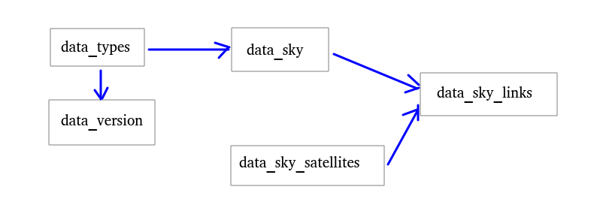

Так же, заполняем справочник

|  |
| --- |
| insert into data_types(class,description) values('SKY', 'Информация по местоположении');  insert into data_types(class,description) values('VERSION', 'Версия протокола'); |

Задание:  
Написать SQL скрипт для записи данных в таблицы:  
data_version, data_sky, data_sky_satellites, data_sky_links

|  |
| --- |
| **Создание подключения к базе данных с помощью технологии ADO.net. Построение системы чтения данных с использованием пуля подключений. Построение системы записи данных с использованием Reflection.** |